四川省教育科学研究院办公室

四川省教育科学研究院办公室关于举办2023年中学物理学科优质课展评活动暨物理教研员
工作会的补充通知
各市（州）教科所（院）：
为进一步落实课程改革的基本理念和要求，不断深化基础教育课程改革，转变育人方式，促进物理教师专业发展，提升中学物理课堂教学质量，探讨培养新时代创新人才等相关问题，总结和交流物理课程改革经验，根据《四川省教育科学研究院办公室关于举办2023年中学物理学科优质课展评活动的通知》要求，对各市、州选送的物理课堂教学实录进行了初评，选出了参加现场展评的教师。经研究，决定将在眉山市开展优质课展评活动暨物理教研员工作会的时间调整为2023年11月28日-12月2日举行。现将相关事宜补充通知如下：
一、活动主题
聚焦思维课堂·优化教学方式·实施精准教学·实现育人价值
二、活动时间
1.展评时间
2023年11月28-12月2日
2.报到时间
初中组：11月28日14：00—18：00
高中组：11月30日10：30—12：00
3.活动日程安排（见附件1）
三、参会人员
各市（州）教科所（院）物理教研员；各市（州）参加展评的教师；各市（州）可组织区、县教研员和学校初、高中教师参会观摩学习。
四、评选办法
1.此项活动由四川省教育科学研究院主办，并聘请学科专家组成评选小组开展评选工作。
2.通过参评教师的教学设计及现场课堂教学效果评定获奖等级，由四川省教育科学研究院颁发证书。
五、其它事项
1.本次活动不收取任何费用，参会人员食宿自理，差旅费用回原单位报销。
2.教学展评会务咨询
高中组：陈 军 电话：13388253232，
但 飞 电话：13388451351
初中组：李 侠 电话：13795520580，
郑全意 电话：13890300030
3.为方便参会人员的食宿，会务组联系了性价比较高的宾馆，供参会老师参考，宾馆预定电话及仁寿实验中学地理位置图（见附件2）。
附件：1.活动日程安排
2.宾馆预定电话及仁寿实验中学地理位置图

四川省教育科学研究院办公室
2023年11月6日

附件1
活动日程安排
日期 | 内容 | 地点 | 备注
28日 | 初中组报到  （14：00—18：00） | 各市（州）教科所（院）初中教研员、各市（州）推荐参加展评的初中教师及观摩学习的初中教师在仁寿县嘉斯曼国际酒店报到。 | 1.16：00在四川省仁寿实验中学笃行楼学术报告厅召开初中组参评教师会议，会后参评老师抽签决定授课顺序，会后参评教师安装授课课件。  2.17：30在四川省仁寿实验中学  致远楼6楼会议室召开评委会议。
29日 | 活动开幕式  （上午：8：30—9：00）  选定课题授课展评  （上午：9：10—12：20）  （下午：2：20—5：30） | 初中组：  四川省仁寿实验中学  卓立楼演艺厅 | 各市、州要规范参会教师学习要求和学习纪律。  中午在四川省仁寿实验中学食堂就餐。
30日 | 选定课题授课展评  （上午：9：00—11：20）  活动闭幕式  评委点评、颁奖  （上午11：40—12：10） | 初中组：  四川省仁寿实验中学  卓立楼演艺厅 | 午餐后初中活动结束。
30日 | 高中组报到  （10：00—11：30） | 各市各市（州）教科所（院）高中教研员、各市（州）推荐参加展评的高中教师及观摩学习的高中教师在仁寿县嘉斯曼国际酒店报到。 | 1.10：00在四川省仁寿实验中学笃行楼学术报告厅召开高中组参评教师会议，会后参评老师抽签决定授课顺序，会后参评教师安装授课课件。  2.11：00在四川省仁寿实验中学  致远楼6楼会议室召开评委会议。
30日 | 活动开幕式  （下午：2：00—2：30）  选定课题授课展评  （下午：2：30—6：00） | 高中组：  四川省仁寿实验中学  卓立楼演艺厅 | 各市、州要规范参会教师学习要求和学习纪律。
1日 | 选定课题授课展评  （上午：9：10—12：20）  （下午：2：20—4：40）  评委点评、颁奖  活动闭幕式  （下午：5：00—6：00） | 高中组：  四川省仁寿实验中学  卓立楼演艺厅 | 各市、州要规范参会教师学习要求和学习纪律。  中午在四川省仁寿实验中学食堂就餐。
2日 | 四川省市(州)教研员  工作会 | 仁寿县嘉斯曼国际酒店 | 1.9:00-9:30工作总结;  2.9:30-11:30工作计划、交流。
2日 | 教师返程
附件2
宾馆预定电话及仁寿实验中学地理位置图
- 仁寿县嘉斯曼国际酒店 （评委、市州教研员指定酒店）
地址：仁寿县龙滩大道9号
电话：028-36618888
- 仁寿县悦陵州酒店（城北店）
地址：仁寿县三圣社区1组泉水街68号
电话：028-37331111
- 维也纳酒店（仁寿店）
地址：仁寿县仁寿大道171号
电话：028-36361888
- 仁文华典酒店（万达广场店）
地址：仁寿县嘉南路二段瑞鑫广场
电话：028-36655888

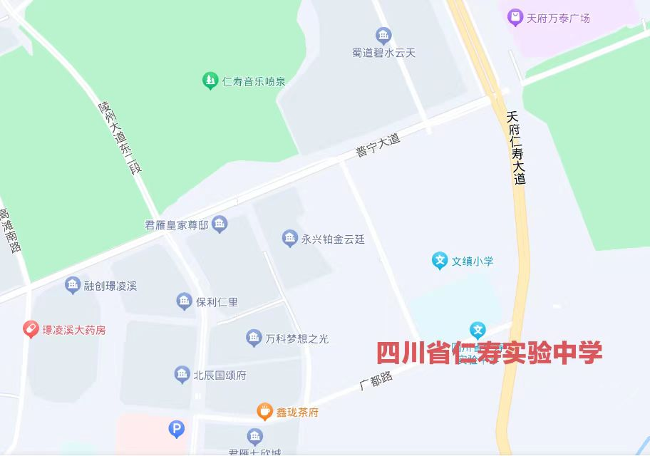
仁寿实验中学地理位置图

